סיכום חודשי "פארק עתידים" מאי
על מה עבדנו החודש?
- העברנו הדרכת יח"צ בסיטיזון עבור הסטארטאפים
- קיימנו פגישות עם סטארטאפים מהסיטיזון ביניהם סקייליינס
- כתבנו והפצנו ידיעה על תערוכת קוורטט שהתפרסמה בלמעלה מ-10 מקומות, ביניהם וואלה עסקים, טיים אאוט ומקור ראשון.
- הפצנו הודעת רכילות עסקית שפורסמה במעריב עסקים.
- טיפלנו בכתבות של מוסף הנדל"ן בידיעות אחרונות.
השבוע על הפרק:
- נרצה לקבל מכם תמונה של בכיר/ה מצבירן יחד עם שגיא, על מנת להעביר לרכילות עסקית בידיעות נדל"ן.
- על הפרק גם מעקב מול סקייליינס לקראת טיסות רחפנים אשר נקבעו לשבוע של ה-13.6 .
- הצעה לפודקאסטים – המלצה לבדוק עם האוניברסיטה לפודקאסט פנימי + פגישה עם דרור גנות בפורום השיווק הבא- לימור מזמנת.
- כנס 'מדברים מהלב' – הכנו הצעה לכתבת רוחב על המשתתפים. טור של גלעד בכתיבה. יישלח היום לאישור. נשלח גם קומוניקט לאישור

פרסומים:

תערוכת קוורטט
https://finance.walla.co.il/item/3437259
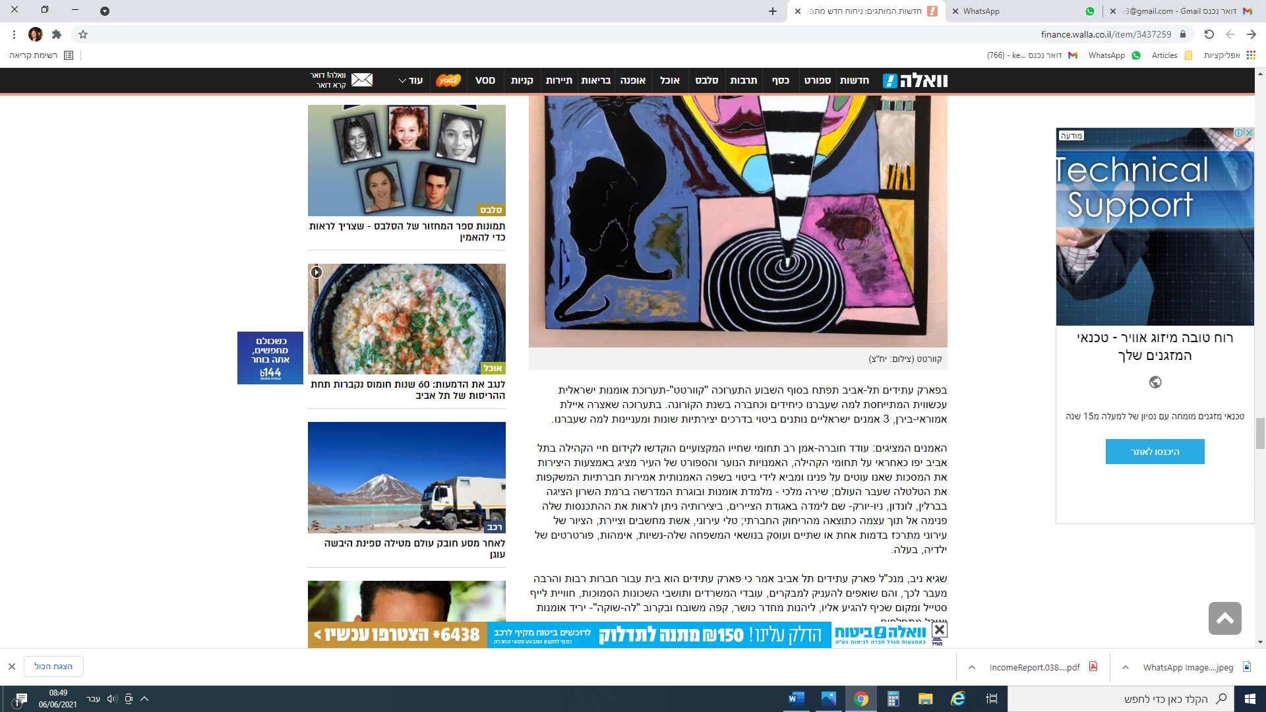
https://timeout.co.il/תערוכות-השבוע-2605/
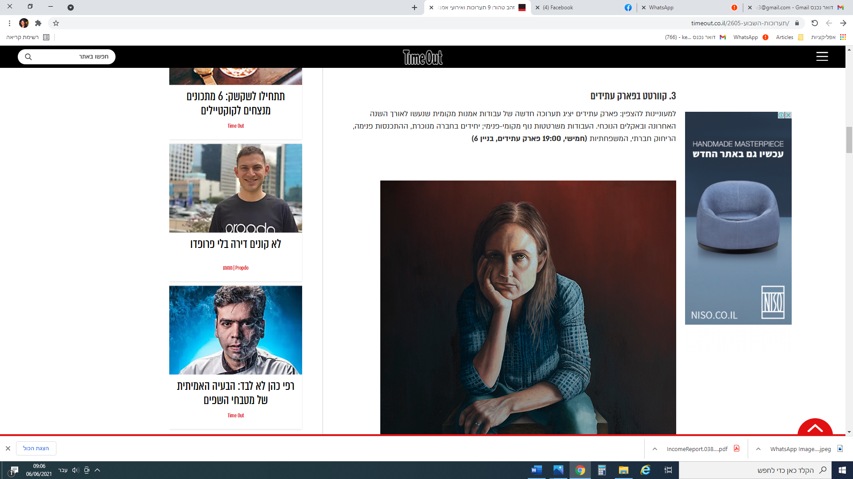

https://www.tlvcity.co.il/%D7%9C%D7%A8%D7%90%D7%A9%D7%95%D7%A0%D7%94-%D7%A7%D7%95%D7%95%D7%A8%D7%98%D7%98-%D7%AA%D7%A2%D7%A8%D7%95%D7%9B%D7%AA-%D7%90%D7%95%D7%9E%D7%A0%D7%95%D7%AA-%D7%99%D7%A9%D7%A8%D7%90%D7%9C%D7%99%D7%AA/
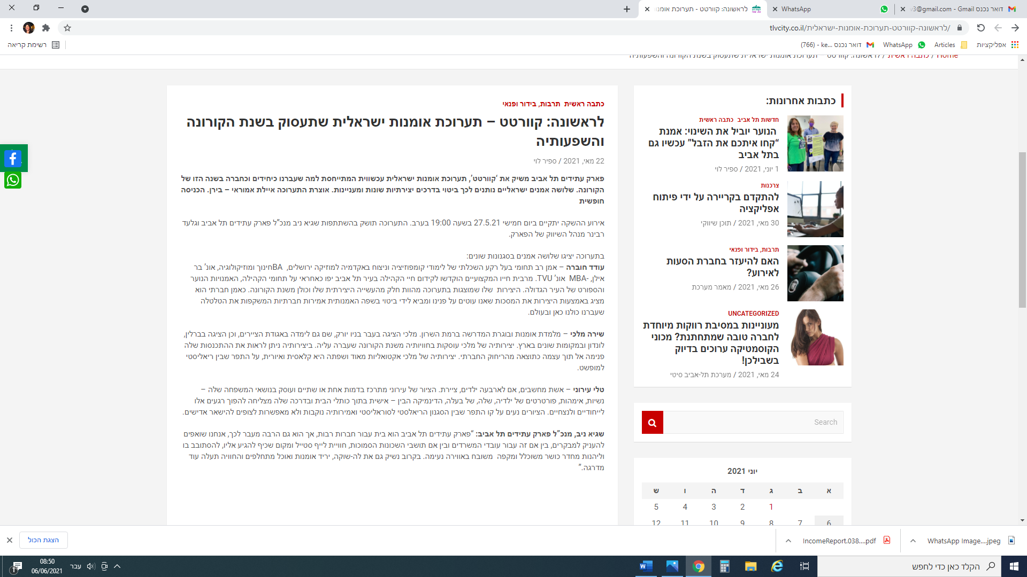
https://shemeshnet.co.il/articles/29784/
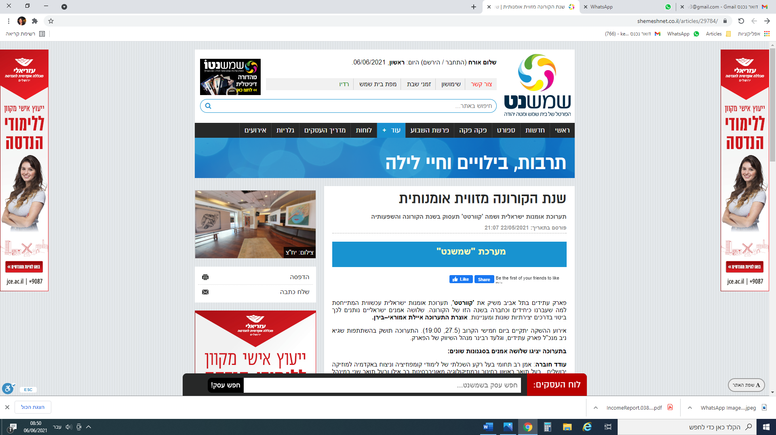
https://www.zmz.co.il/%d7%a9%d7%a0%d7%aa-%d7%94%d7%a7%d7%95%d7%a8%d7%95%d7%a0%d7%94-%d7%9e%d7%96%d7%95%d7%95%d7%99%d7%aa-%d7%90%d7%95%d7%9e%d7%a0%d7%95%d7%aa%d7%99%d7%aa/
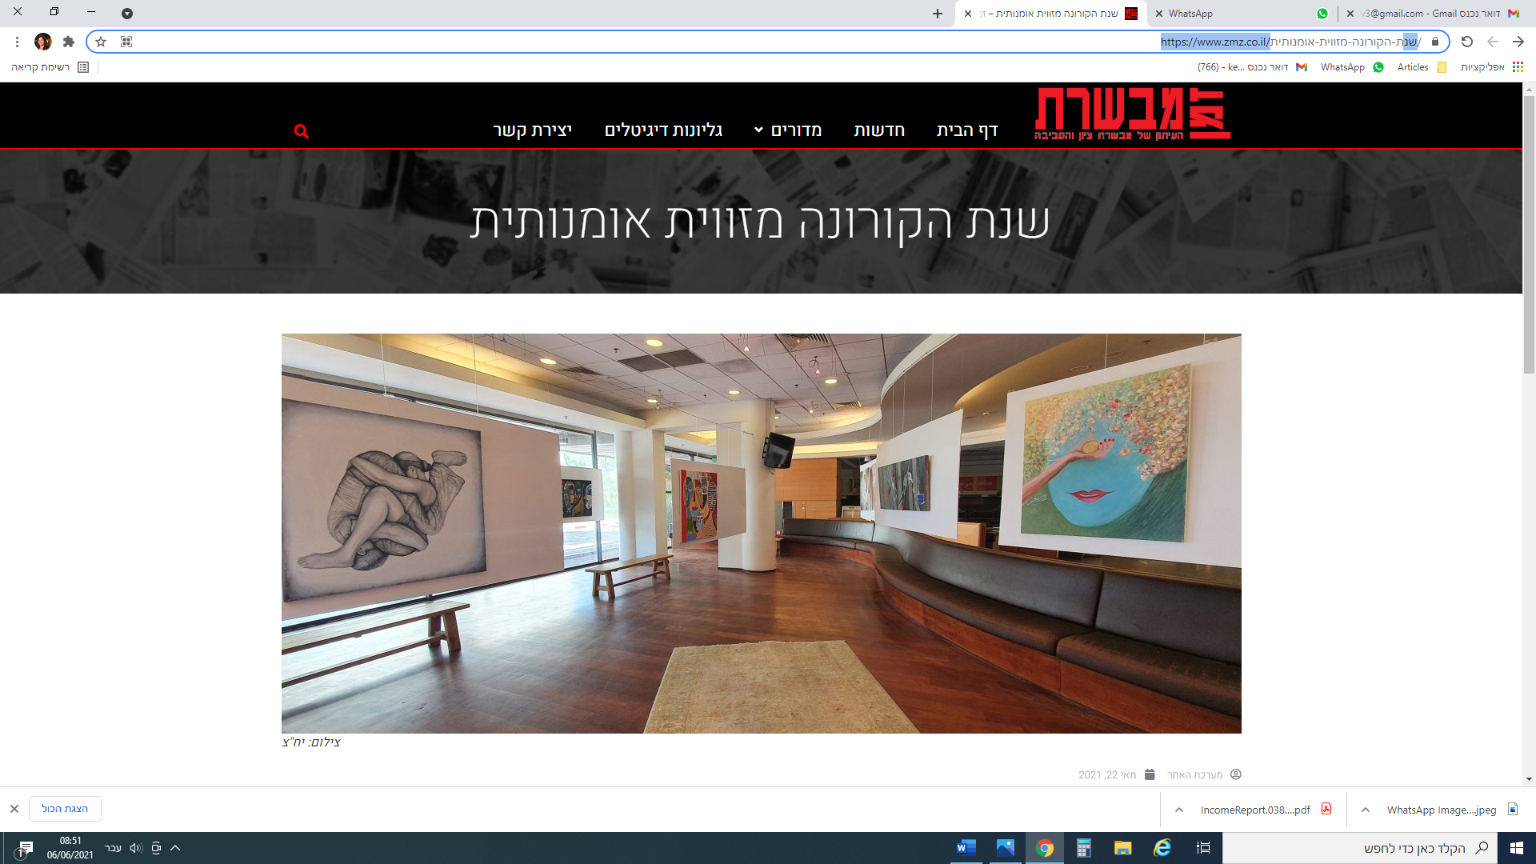
http://www.silviagolan5.023.co.il/BRPortal/br/P102.jsp?arc=9087

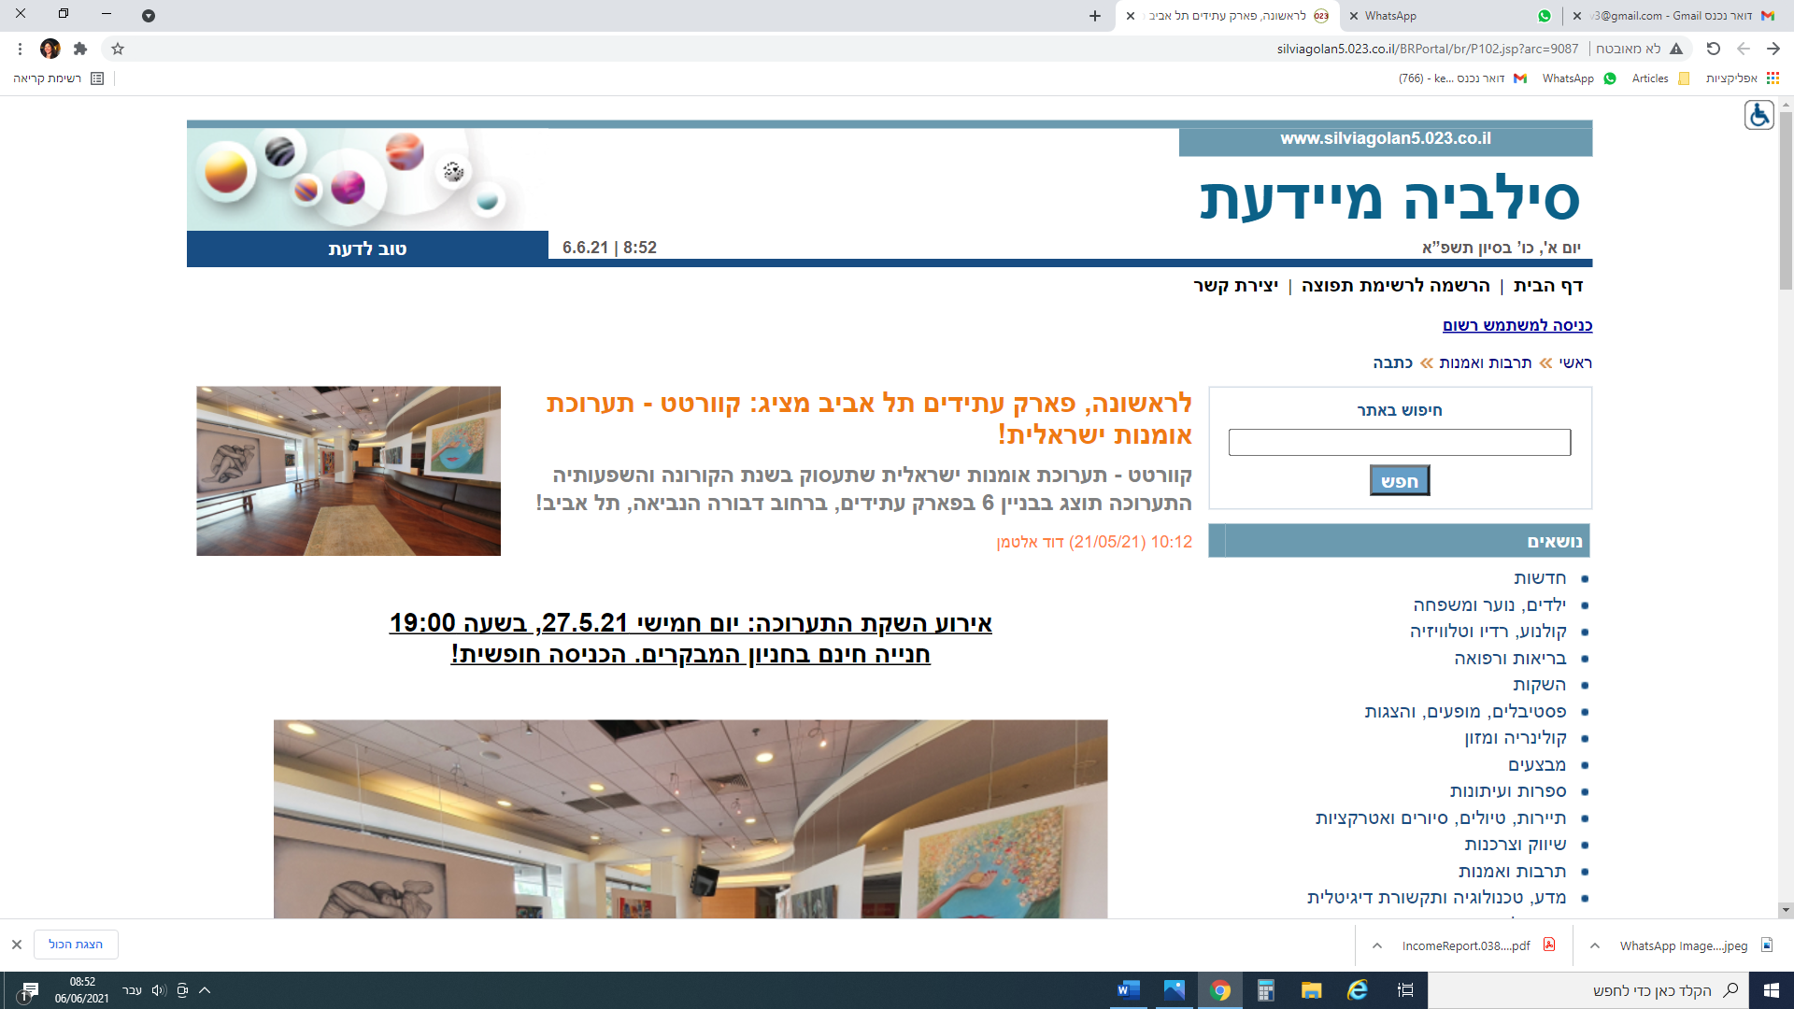
https://arttelling.co.il/%d7%90%d7%9e%d7%a0%d7%99%d7%9d-%d7%99%d7%a9%d7%a8%d7%90%d7%9c%d7%99%d7%9d-%d7%9e%d7%a6%d7%99%d7%92%d7%99%d7%9d-%d7%a7%d7%95%d7%95%d7%a8%d7%98%d7%98-%d7%aa%d7%a2%d7%a8%d7%95%d7%9b%d7%aa-%d7%90%d7%95/
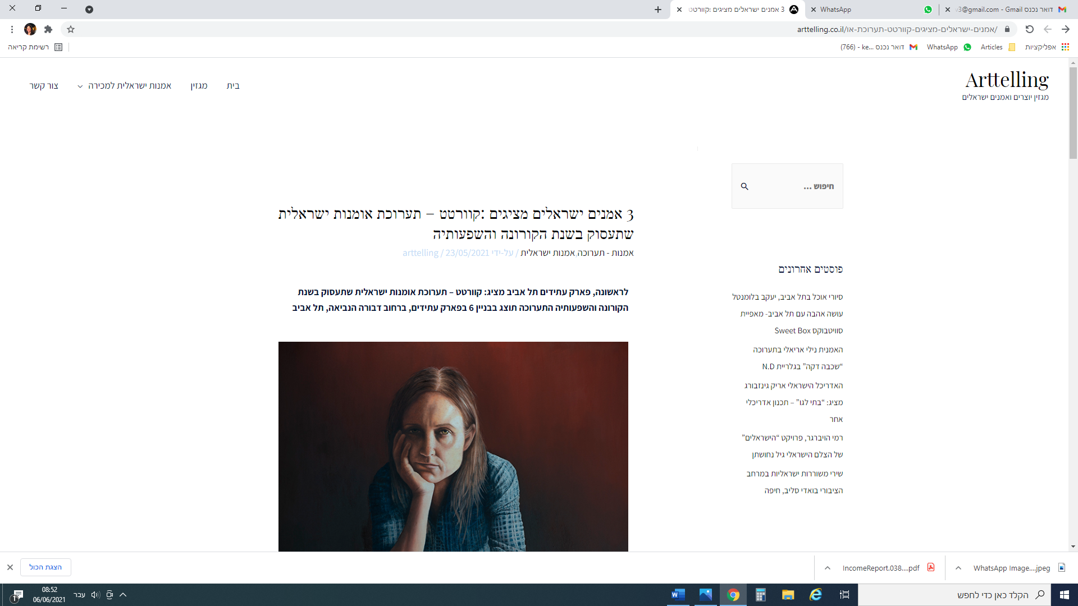

https://www.makorrishon.co.il/culture/354071/

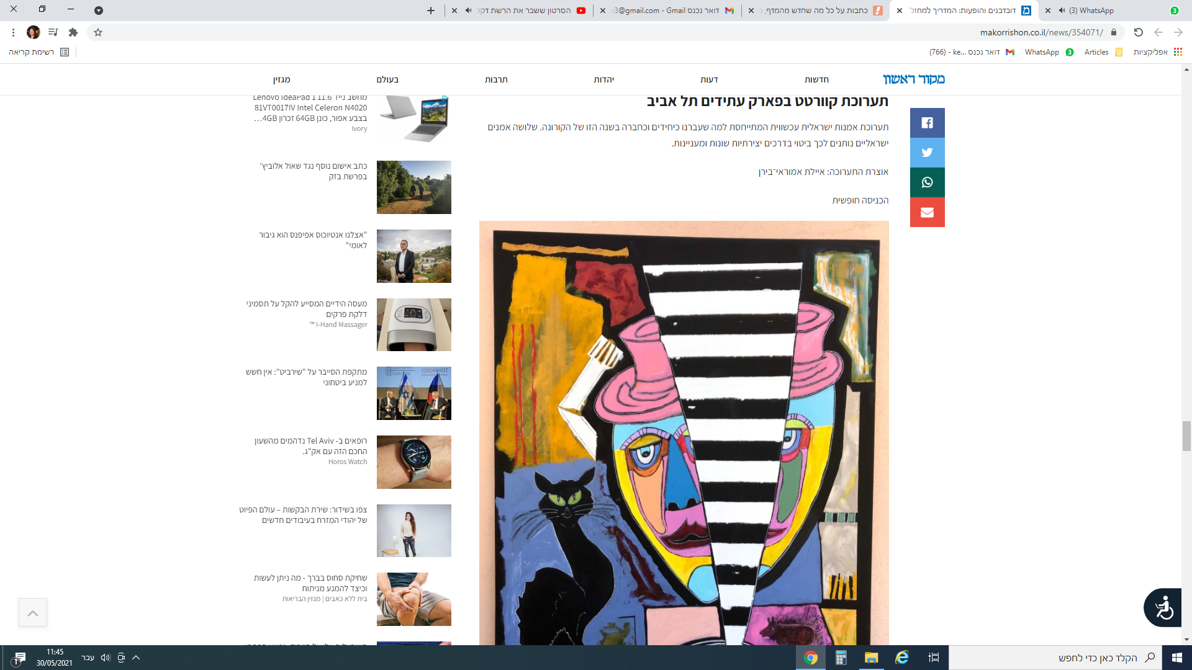
https://timeout.co.il/%D7%AA%D7%A2%D7%A8%D7%95%D7%9B%D7%95%D7%AA-%D7%94%D7%A9%D7%91%D7%95%D7%A2-2605/
https://timeout.co.il/%D7%9E%D7%94-%D7%9C%D7%A2%D7%A9%D7%95%D7%AA-%D7%91%D7%AA%D7%9C-%D7%90%D7%91%D7%99%D7%91/

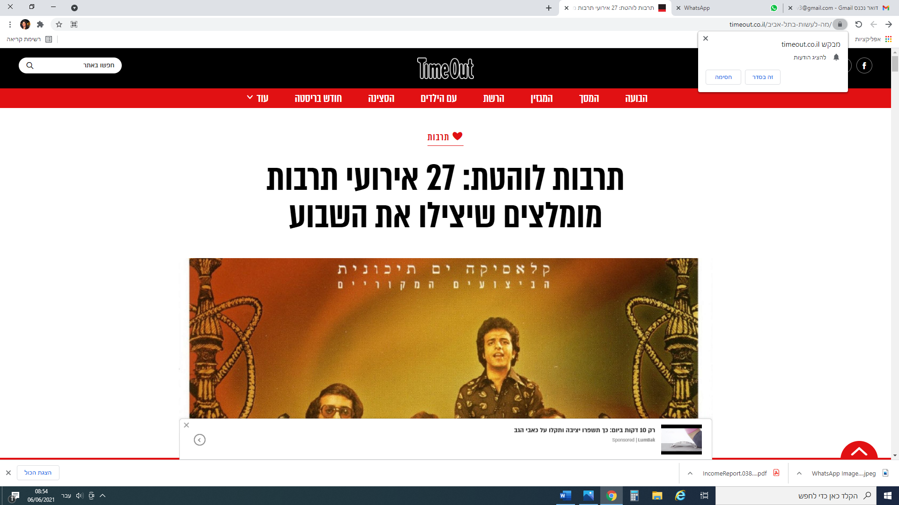

https://www.danybar.co.il/culture-and-art-10-2021

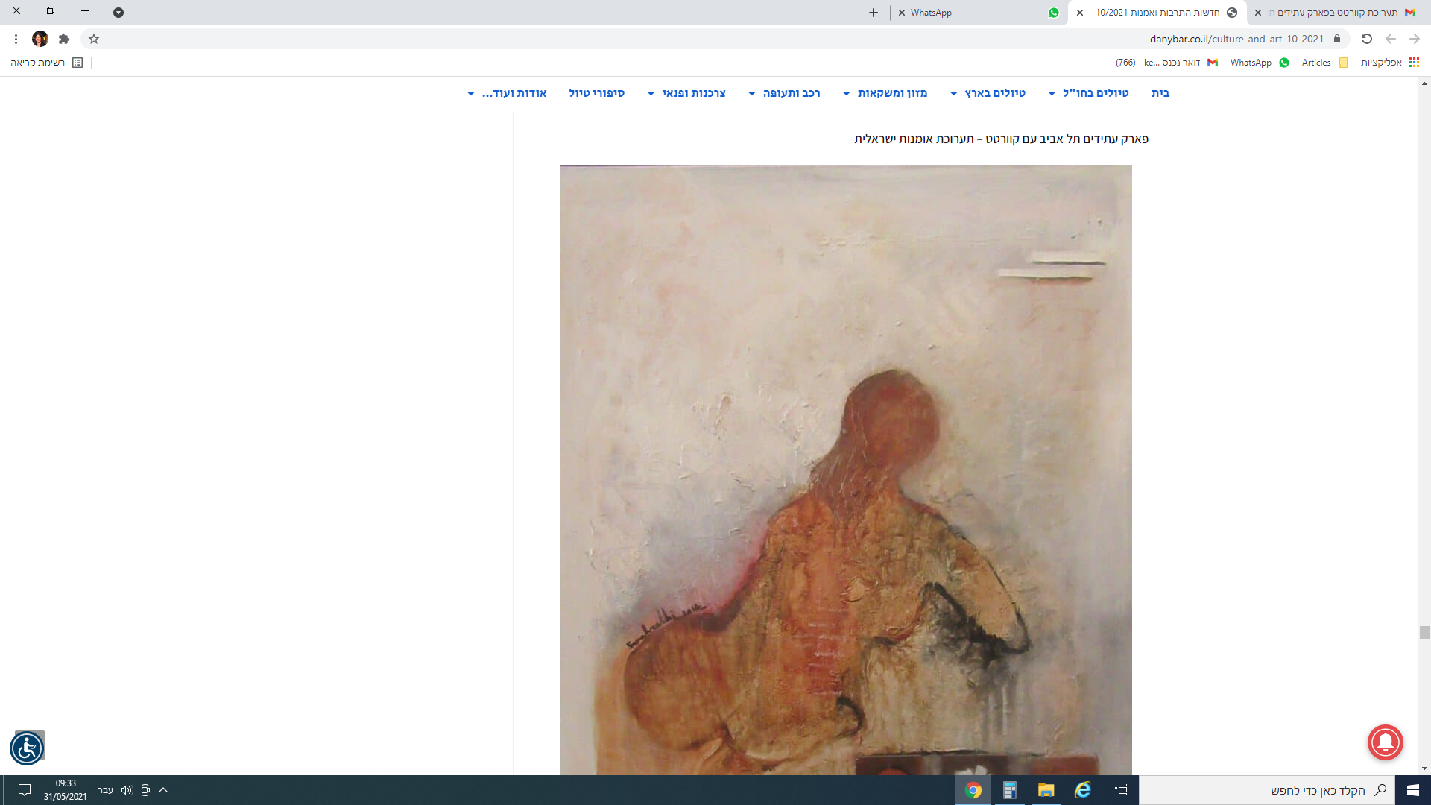

https://tmi.maariv.co.il/the-lounge/Article-843833
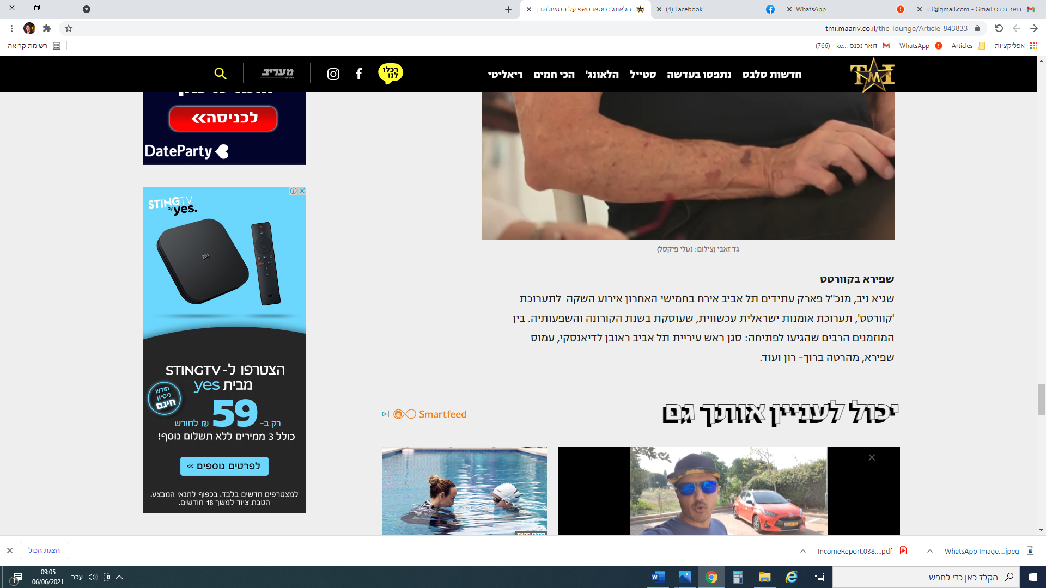

בברכה,
קארן לב ולילך דומניגז

